Отчет о проделанной работе МБУ ДК «Восток»
за период с 19 сентября по 25 сентября 2022 года

20.09 размещена онлайн-публикация выставки «Народные промыслы». Выставка организованна при поддержке Музея истории города Дальнереченска.

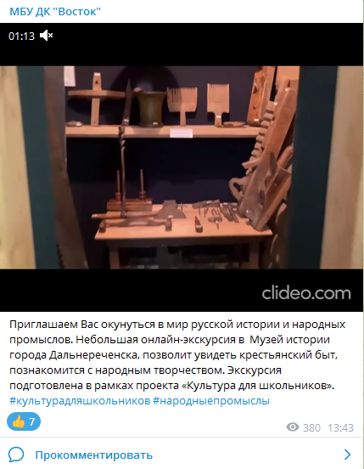
22.09 размещена онлайн-публикация акции «Своих не бросаем» в поддержку военнослужащих участвующих СВО на Украине.
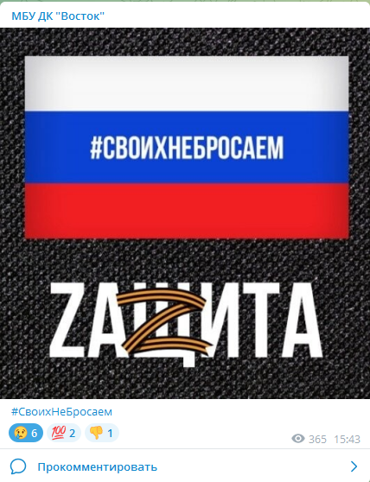
22.09 состоялся бесплатный кинопоказ фильма «Вижу цель» в рамках проекта «Патриотизм на экране». Семь девушек, совсем еще юных, выбрали себе нелегкий путь: в начале Великой Отечественной войны они окончили школу снайперов и сразу отправились на фронт. И вот они уже совсем одни пред лицом многочисленных врагов.
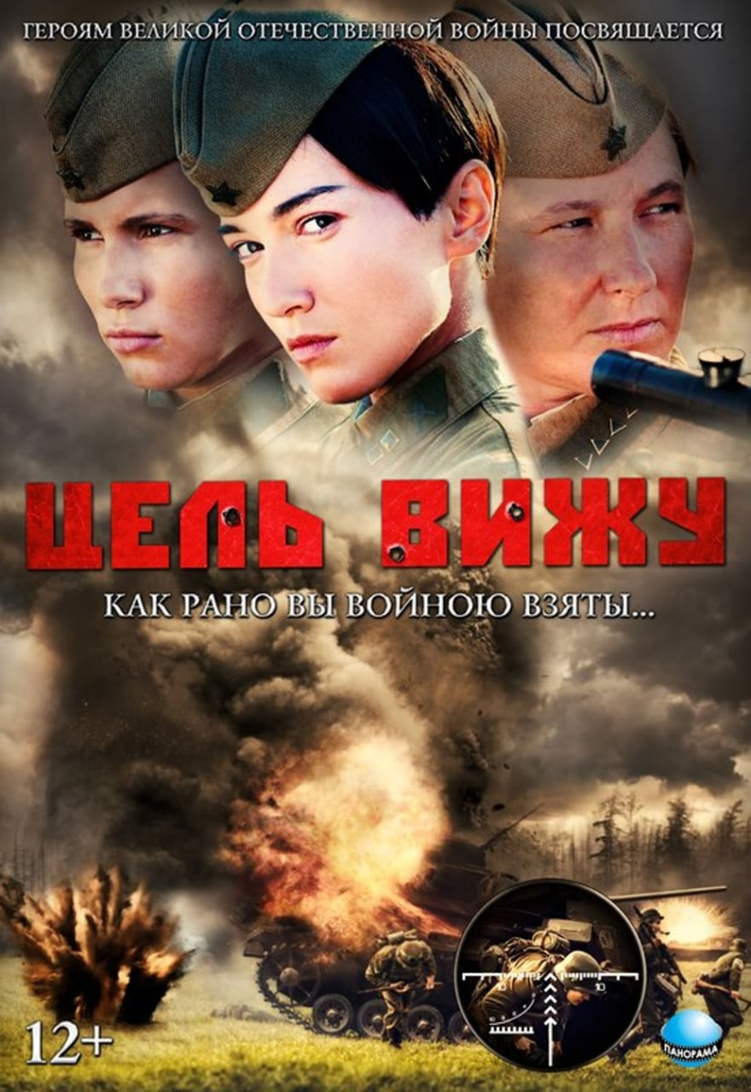
23.09 на сцене киноконцертного зала ДК «Восток» состоялся спектакль под названием «Люби меня, как я тебя» в исполнении актеров Московского театра. История о двоих, сердца, которых скованы любовью навечно, но в связи с обстоятельствами - разъединены на практически четверть века.
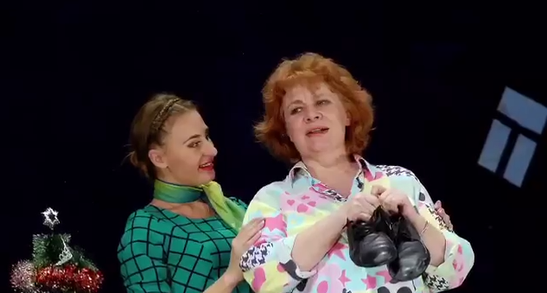

Отчет о проделанной работе Клуба «Космос» село Грушевое

20.09 в клубе «Космос» провели игровую программу «Хорошо, когда с утра начинается игра». На протяжении всего мероприятия детям понадобилась смекалка, сообразительность, внимание и ловкость. В завершении программы все получили сладкие призы.
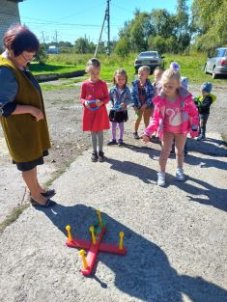
21.09 размещена онлайн- публикация «Музыкальные загадки».
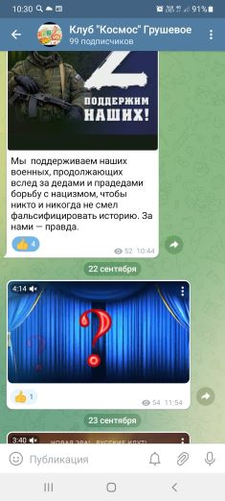
22.09 в клубе «Космос» состоялась экскурсия в библиотеку «Здравствуй книжный дом». Во время экскурсии дети совершили путешествие в мир книг: познакомились с основными правилами пользования книг, узнали для чего нужны книги и как они создавались.
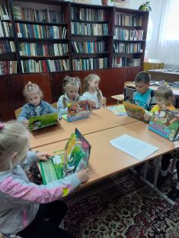

24.09 в клубе «Космос» прошёл вечер поэзии «Осенняя пора очей очарованье». На мероприятии гости ещё раз смогли соприкоснуться с прекрасными произведениями русских поэтов, в которых описывается чудесная пора- осень.
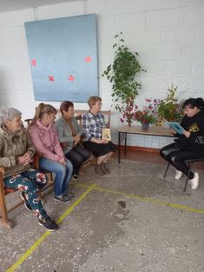

Отчет о проделанной работе филиала Лазовский клуб

20.09 в Лазовском клубе проведен мастер класс для детей «Творим вместе. Участники программы попробовали для себя новое и интересное, научились создавать красивые подделки.
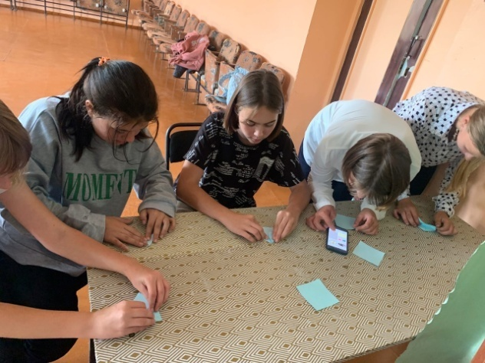

21.09 размещена онлайн-публикация «Светофор Светофорыч». В публикации рассказано об основных правилах безопасности на дороге и улицах.
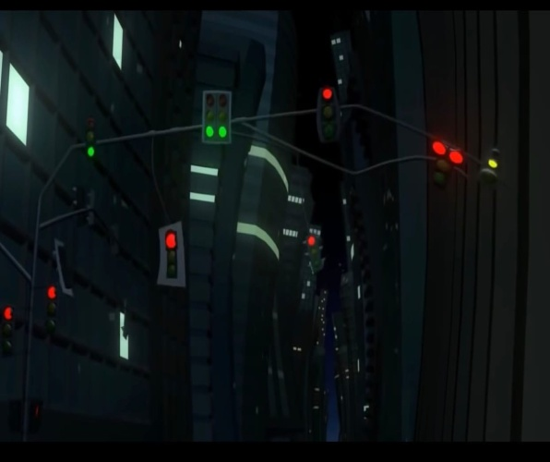

23.09 в Лазовском клубе проведена игровая программа для детей «Отгадай и дополни». Гости мероприятия приняли участие в увлекательных конкурсах и загадках.
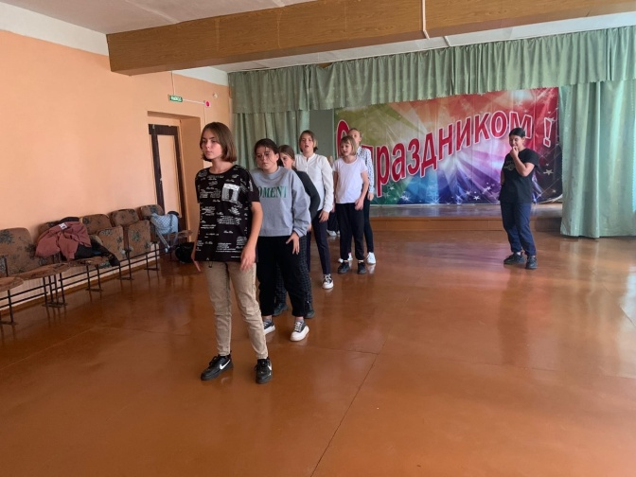

24.09 в Лазовском клубе проведена познавательная программа по правилам дорожного движения «Берегись автомобиля». Участники мероприятия повторили правила пешехода, разобрали наиболее распространенные ошибки на дороге, закрепили знаки дорожного движения.
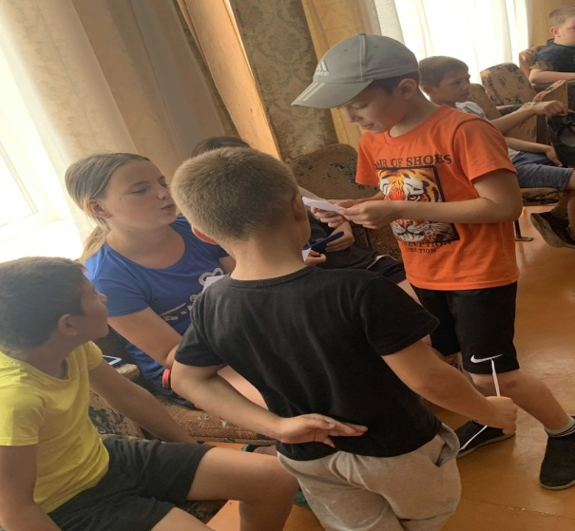

Отчет о проделанной работе ДК имени В. Сибирцева

20.09 в Доме культуры имени В. Сибирцева состоялся бесплатный кинопоказ фильма для молодежи «Крепость: щитом и мечом». Исторический фильм создан на основе событий 1609 года при обороне города Смоленска.
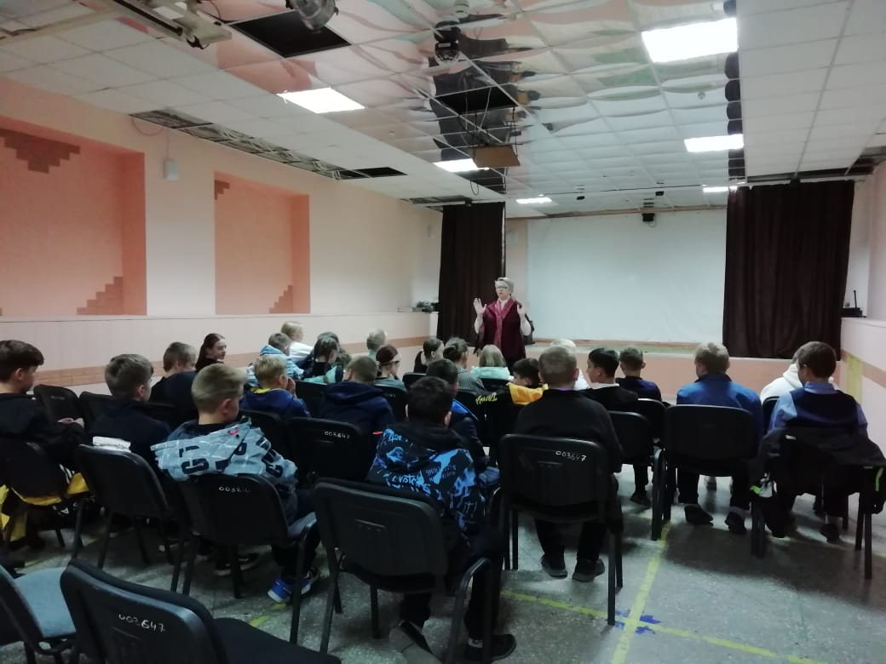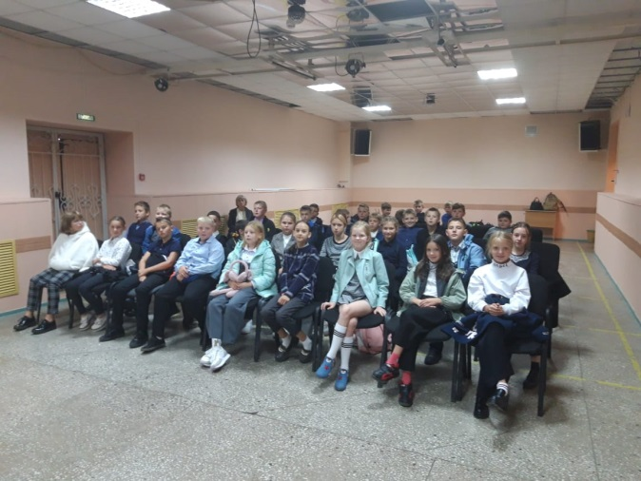
23.09 размещена онлайн-публикация «День тигра». Познавательный фильм рассказывает о жизни Амурского тигра в дикой природе.
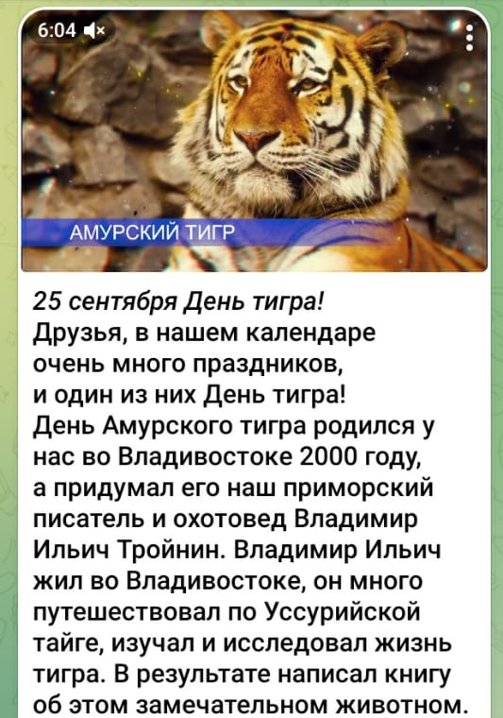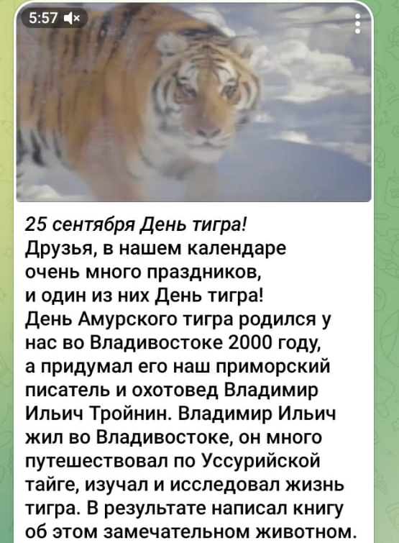
23.09 размещена онлайн-публикация рубрики «Это интересно!». В ней показаны интересные опыты с водой, которые родители могут проводить со своими детьми.

